Pravougli trougao sa uglom od 45⁰, 25. maj, online

Ishod : Učenici znaju svojstva navedenog pravouglog trougla .

Učenici mogu da kontaktiraju nastavnika tokom sata nakon završetka tv časova za 7. razred, za konsultacije.

Školski rad-dat u prilogu:
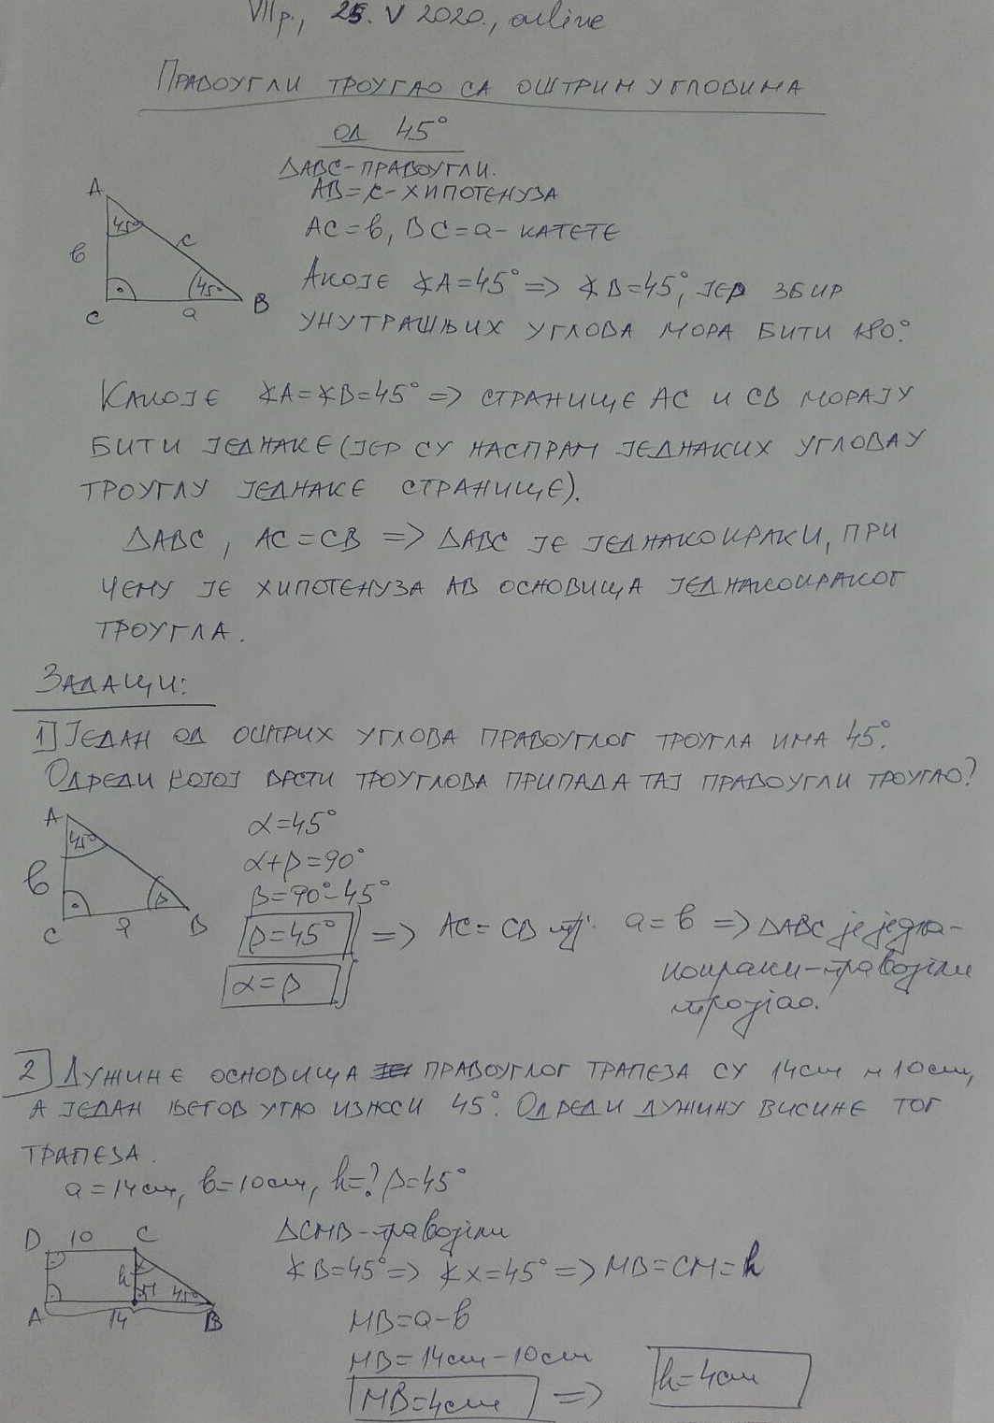
Školski rad slati od tv časa do 18 h.

